Beállítások: Marketing
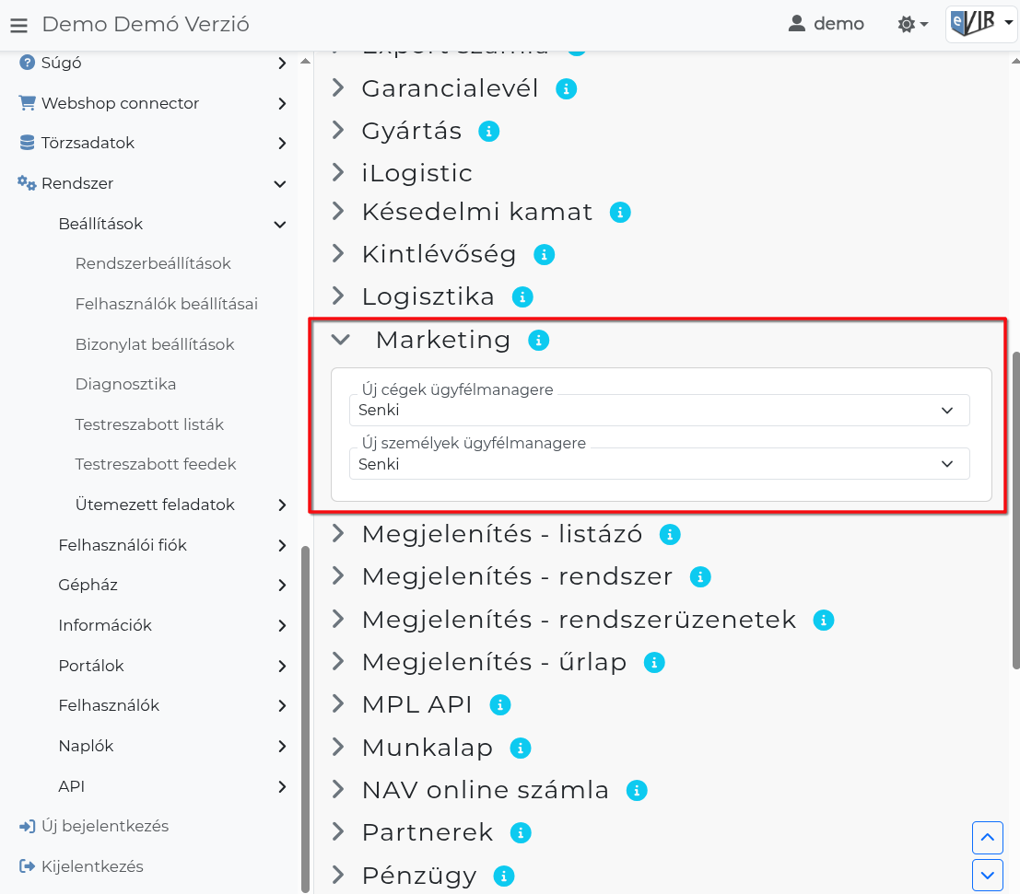
- A Rendszer,
- Beállítások,
- Rendszerbeállítások menüpont alatt,
- a Marketing fülre kattintva az eVIR rendszer marketing modulhoz kapcsolódó beállításait lehet elvégezni.

Mezők
- Új cégek ügyfélmenedzsere
Új cég rögzítésekor ügyfélmenedzser beállítása.
  - Senki
  - Bejelentkezett felhasználó szerint
  - Minden ügyfélmenedzser
- Új személyek ügyfélmenedzsere
Új személy rögzítésekor ügyfélmenedzser beállítása.
  - Senki
  - Bejelentkezett felhasználó szerint
  - Minden ügyfélmenedzser

